ФЕДЕРАЛЬНОЕ АГЕНТСТВО ВОЗДУШНОГО ТРАНСПОРТА

ФЕДЕРАЛЬНОЕ ГОСУДАРСТВЕННОЕ ОБРАЗОВАТЕЛЬНОЕ УЧРЕЖДЕНИЕ
ВЫСШЕГО ПРОФЕССИОНАЛЬНОГО ОБРАЗОВАНИЯ

«МОСКОВСКИЙ ГОСУДАРСТВЕННЫЙ

ТЕХНИЧЕСКИЙ УНИВЕРСИТЕТ

ГРАЖДАНСКОЙ АВИАЦИИ»

ИРКУТСКИЙ ФИЛИАЛ
Кафедра летательных аппаратов
В.В. Забобин, С.А. Ходацкий

КОНСТРУКЦИЯ И ПРОЧНОСТЬ АВИАЦИОННЫХ ДВИГАТЕЛЕЙ

Пособие по проведению лабораторных работ

для студентов IV курса
специальности 160901
заочного обучения

Москва - 2006

ББК 6П2.2

З 12

Рецензент д-р техн. наук, проф. А.И. Исаев

Забобин В.В., Ходацкий С.А.

З12 Конструкция и прочность авиационных двигателей: Пособие по проведению лабораторных работ. – М.: МГТУ ГА, 2006. – 32 с.

Данное пособие издается в соответствии с рабочей программой учебной дисциплины СД.07 «Конструкция и прочность авиационных двигателей» по Учебному плану специальности 160901 для студентов IV курса заочного обучения, утвержденному в 2001 г.
Рассмотрено и одобрено на заседаниях кафедры 04.04.06г. и методического совета 06.04.06г.

Редактор И.В. Вилкова
Подписано в печать 23.10.06 г.
Печать офсетная Формат 60х84/16 1,78 уч.-изд. л.
2,09 усл.печ.л. Заказ № 156/ Тираж 100 экз.

Московский государственный технический университет ГА
125993 Москва, Кронштадтский бульвар, д. 20
Редакционно-издательский отдел
125493 Москва, ул. Пулковская, д.6а

© Московский государственный
технический университет ГА, 2006

ОБЩИЕ МЕТОДИЧЕСКИЕ УКАЗАНИЯ

Цель лабораторных занятий - закрепить и углубить знания студентов по наиболее сложным и практически важным вопросам конструкции авиационных двигателей; обучить их методам экспериментальных и научных исследований; привить навыки инженерного анализа и обобщения полученных результатов, работы с лабораторным оборудованием, аппаратурой и приборами.
Кроме того, на лабораторных занятиях студенты предметно рассматривают влияние различных эксплуатационных факторов на напряженное состояние элементов, что имеет большое значение для грамотной эксплуатации современной авиационной техники и обеспечения безопасности полетов.
Объектами исследований при проведении лабораторных занятий наряду с натурными элементами, узлами и агрегатами серийных авиационных двигателей являются также модели, выполненные подобными по форме и нагрузке исследуемому объекту.

Подготовка студентов к лабораторному занятию

Перед выполнением каждой лабораторной работы студент обязан в часы самостоятельной работы изучить соответствующий материал лекций. Для уточнения и более глубокого изучения вопросов теории следует ознакомиться с рекомендованной литературой и изучить ее.
Необходимо помнить, что без тщательной, глубокой предварительной подготовки эффект лабораторных занятий и польза от них будут значительно меньшими.

Основные правила техники безопасности

При проведении экспериментов основную опасность представляет неосторожное обращение с электрооборудованием, быстровращающимися и нагретыми деталями лабораторных установок.
Кроме того, для выполнения экспериментальных исследований применяется высокочувствительная и дорогостоящая аппаратура. При грубом, неграмотном и неумелом обращении она может быть выведена из строя.
Студенты, работающие на лабораторных установках, обязаны:

- Перед проведением эксперимента на установке тщательно изучить и строго выполнять правила эксплуатации приборов и оборудования.
- Перед началом работы на установке проверить:
– наличие и надежность крепления защитных элементов на вращающихся деталях;
– правильность сборки электрических схем и надежность контактов;
– надежность изоляции токоведущих элементов;
– крепление всех подвижных частей установки;
– находятся ли выключатели источников питания и ручки регулировки напряжения электрических агрегатов в выключенном (нулевом) положении.
- Включение установки производить только по разрешению руководителя занятий и в его присутствии.
- Перед началом эксперимента производить прогрев аппаратуры с электронно-вакуумными приборами в течение 2 - 3 минут при нулевом положении ручек регулирования выходного напряжения.
- Настройку аппаратуры и все переключения на панелях управления производить плавно, следя за показаниями приборов и за работой установки на слух. При возникновении сомнений в правильности работы установки и приборов выключить установку и установить причину нарушения нормальной работы.
- Не касаться быстровращающихся и нагретых деталей установок и не находиться в плоскости вращения дисков.
- После окончания эксперимента все выключатели и ручки настройки поставить в выключенное (нулевое) положение и доложить руководителю занятий об окончании работы на установке.
Лабораторные работы выполняются непосредственно студентами в присутствии и под руководством преподавателя. После выполнения исследований студенты проводят обработку результатов, строят диаграммы и графики, готовят отчеты.
Отчеты могут быть выполнены в обычных тетрадях. Отчет должен быть выполнен аккуратно, графические иллюстрации выполняются с соблюдением требований ЕСКД.

Лабораторная работа № 1

ИССЛЕДОВАНИЕ СОБСТВЕННЫХ КОЛЕБАНИЙ ЛОПАТОК ОСЕВЫХ КОМПРЕССОРОВ И ТУРБИН РЕЗОНАНСНЫМ МЕТОДОМ

Цель занятия:
- Закрепить знания учебного материала, полученные на лекциях и при самостоятельном изучении дисциплины.
- Определить частоты собственных колебаний рабочей лопатки аналитическими и экспериментальными методами.
- Изучить меры борьбы с опасными колебаниями рабочих лопаток.

1. РАСЧЕТ И ЭКСПЕРИМЕНТАЛЬНОЕ ОПРЕДЕЛЕНИЕ

ЧАСТОТ СОБСТВЕННЫХ ИЗГИБНЫХ КОЛЕБАНИЙ

РАБОЧЕЙ ЛОПАТКИ ОСЕВОГО КОМПРЕССОРА Г Т Д

1.1. Общие сведения о колебаниях рабочих лопаток ГТД

При работе двигателя рабочие лопатки совершают колебания под действием периодически изменяющихся сил. В случае совпадения частоты изменения возбуждающей силы с частотой собственных колебаний лопатки возникает резонанс. В этом случае в лопатках резко увеличиваются динамические напряжения, которые при определенных условиях могут вызвать их разрушение.
Различают собственные и вынужденные колебания.
Собственные колебания – это колебания лопатки, выведенной из положения равновесия некоторыми начальными возмущениями и не подверженной в дальнейшем воздействию внешних сил.
Вынужденные колебания - это колебания под действием периодически изменяющейся внешней возбуждающей силы.
Собственные колебания характеризуются амплитудой, частотой, фазой, периодом колебаний и формой.
Амплитуда, частота, фаза и период колебаний являются стандартными характеристиками любого колебательного движения.
Форма колебаний – это соотношение амплитуд колебаний точек лопатки. При колебаниях некоторые точки лопаток остаются неподвижными. Они называются узлами. Совокупность узлов дает узловую линию. Число и положение узловых линий и определяет форму колебаний.
Различают изгибную и крутильную формы колебаний. Так как для рабочих лопаток характерными являются изгибные формы колебаний, то в дальнейшем мы будем рассматривать только их.

Различают 1^{ю}, 2^{ю}, 3^{ю} формы изгибных колебаний лопатки:
2 изгибная
3 изгибная
1 изгибная
Формула для определения частоты колебаний:
$f_{n_{\text{изг}}} = \frac{α_{n_{\text{изг}}}}{\text{2π}L^{2}} \sqrt{\frac{\text{EJ}}{ρF}}$, (1.1)
где α_{n изг} – коэффициент изгибной формы колебаний:
α_{1 изг} = 3,52; α_{2 изг} = 22; α_{3 изг} = 61,8;
L – длина лопатки;
E – модуль упругости, Н/м²;
J – момент инерции, м⁴;
ρ – плотность материала, кг/м³;
F – площадь поперечного сечения, м².
Для расчета изгибных колебаний естественно закрученных лопаток используют формулу Мейерович:
$f_{\text{N ИЗ}}= \frac{\text{0,25}α_{\text{N ИЗ}}С_{κ}}{2{πL}^{2}}β_{\text{N ИЗ}} \sqrt{\frac{Е}{ρ}\left(Ψ_{N}^{2}+\text{0,8}\frac{h_{k}^{2}}{C_{k}^{2}}⋅\frac{γ_{N}}{\left(1+{\text{4δ}}_{N}ϕ_{0}^{2}\right)}\right)}$ , (1.2)
где С_{k} и h_{k} – толщина и стрела изогнутости профиля корневого сечения лопатки;
α_{N ИЗ} – коэффициент изгибной формы колебаний, величина которого определяется по рис. 1.1;
β_{N ИЗ}, Ψ_{N}, δ_{N}, γ_{N} – коэффициенты, определяемые по графикам рис. 1.2, 1.3, 1.4;
ϕ₀ – угол естественной закрутки лопатки (угол между осями концевого и корневого сечений);
m = $\frac{С_{0}}{Ск}$ – клиновидность лопатки;
$ε$ = $\frac{b_{0}}{b_{к}}$ – трапециевидность лопатки;
χ = $\frac{h_{0}}{h_{к}}$ – отношение стрел изогнутости в концевом и корневом сечениях лопатки;
С₀ и h₀ – толщина и стрела изогнутости профиля концевого сечения;
b_{к} и b₀ – хорда лопатки в корневом и концевом сечениях;
q и S – показатели степени в следующих законах изменения толщины и стрелы изогнутости профиля по длине лопатки;

$\frac{С_{0}}{Ск}$= m + (1– m)(1 – $\overline{Z}$)⁷; (1.3)
$\frac{h}{h_{к}}$= χ + (1– χ)(1 – $\overline{Z}$)³. (1.4)
Здесь $\overline{Z}$ = $\frac{Z}{L}$ – относительная координата поперечного сечения лопатки.
Анализ опасных резонансных режимов удобно проводить с использованием частотной диаграммы.
Частотная диаграмма:
ƒ_{2эксп}

ƒ_{в}(к=5) ƒ_{в}(к=3) ƒ_{в}(к=1)
0
n_{мг}
n_{мax}
ƒ_{с}
ƒ_{в}
ƒ_{1эксп}
n_{об/с}
100
75
50
25
20
60
80
100
40

n_{рез}

где $к = \frac{Т}{Т_{к}}$– показатель гармоники изменения возбуждающей силы;
f_{в} = кn_{с}, где n_{с} – частота вращения ротора, об/с.

Для устранения причин усталостных разрушений рабочих лопаток необходимо знать формы и частоты их собственных колебаний.

Основным источником возбуждения резонансных колебаний лопаток является окружная и радиальная неравномерности потока в проточной части. Неравномерность потока создают стойки корпусов, направляющие и спрямляющие аппараты, входное устройство двигателя, перепуск или отбор воздуха из компрессора, неисправно работающие топливные форсунки, пульсационное горение топливовоздушной смеси в камерах сгорания, пульсации подачи топлива насосами, некруглый корпус. Кроме того, резонансные колебания лопаток могут возникать в результате кинематического возбуждения, срыва потока с лопаток компрессора, неустойчивого положения замыкающего скачка уплотнения на лопатках сверхзвуковых ступеней компрессора.
Если частота возбуждения совпадает с частотой собственных колебаний лопатки, возникают резонансные колебания, вызывающие резкое увеличение динамических напряжений в лопатке. В результате может наступить ее разрушение. Как следует из формулы, частота возбуждения пропорциональна числу оборотов ротора. При определенных числах оборотов, называемых резонансными, частоты возбуждения f_{k} становятся равными частотам f_{N} различных форм колебаний.

1.2. Расчет частот собственных колебаний

- Расчет частот собственных колебаний модели лопатки

Расчетная схема:
в
L

h

Исходные данные:

Е = 0,72 ⋅ 10¹¹ Н/м²;
ρ = 7,85 ⋅ 10³ кг/м³;
в = 1,8 ⋅ 10⁻² м;
h = 4,5⋅ 10⁻⁴ м;
L = 0,211 м
α_{1 изг} = 3,52; α_{2 изг} = 22.

Расчет проводится по формуле (1.1) для первой и второй форм колебаний.

Момент инерции и площадь поперечного сечения модели лопатки определяется по следующей зависимости:
J=$\frac{{\text{bh}}^{3}}{\text{12}}$; F= $\text{bh}$.

2. Расчет частот собственных колебаний естественно закрученной лопатки

Исходные данные:

L = 26,5 ⋅10 ⁻² м;
h_{к} = 0,7 ⋅10 ⁻² м;
С_{к} = 1,1⋅10 ⁻² м;
Е = 0,72 ⋅10 ¹¹ H/м²
ρ = 7,85 ⋅10 ³ кг/м³.

Частоты собственных колебаний для первых трех изгибных форм консольной естественно закрученной лопатки с переменной площадью поперечных сечений определяются по формуле (1.2) при значениях коэффициентов, определенных из рис.1.1-рис.1.4 по методике, изложенной ниже.
Рис.1.1. Изменение коэффициента α_{N ИЗ} в зависимости от клиновидности лопатки m при различных значениях показателя степени q

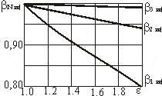

Рис.1.2. Изменение коэффициента β_{N из} в в зависимости от трапециевидности ε

При выполнении расчетов по формуле (1.1) используются исходные данные, приведенные в протоколе лабораторного занятия. Вначале определяются значения клиновидности m , трапециевидности ε , затем по графикам рис.1.1 – рис.1.4 определяются значения коэффициентов α_{N из} , β_{N из} , ψ_{N} , γ_{N} и δ_{N} для соответствующей формы колебаний. Значение угла закрутки пера лопатки ϕ₀ для подстановки в формулу (1.1) необходимо выразить в радианах.
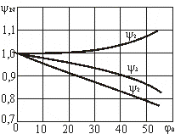
Рис.1.3. Изменение коэффициента ψ_{N} в зависимости
от угла естественной закрутки ϕ₀

Частоты собственных колебаний по четвертой и более высоким изгибным формам (N≥4) определяется по формуле:
$f_{N}=f_{\text{3 изд}}{\left(\frac{N}{3}\right)}^{2}$, (1.5)

где N – порядковый номер формы изгибных колебаний, для которой определяется частота;
f_{3 ИЗГ} – частота собственных колебаний по третьей изгибной форме.

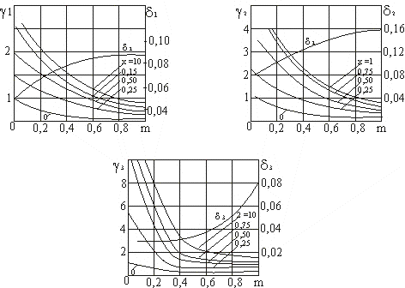
Рис.1.4. Изменение коэффициентов δ _{N} и δ _{N} в зависимости
от клиновидности m при различной изогнутости
1.3. Экспериментальное определение частот собственных колебаний
модели лопатки

1.3.1. Описание лабораторной установки КЛ–1

Лабораторная установка КЛ–1 предназначена для определения форм и частот собственных колебаний рабочих лопаток осевых компрессоров и газовых турбин.
Принцип действия установки основан на резонансном методе определения частот собственных колебаний лопаток, сущность которого заключается в следующем. С помощью электрического вибратора возбуждаются вынужденные колебания лопатки. Плавно изменяя частоту внешней возбуждающей силы, добиваются такого положения, когда она становится равной частоте собственных колебаний лопатки для одной из форм и наступает резонанс.

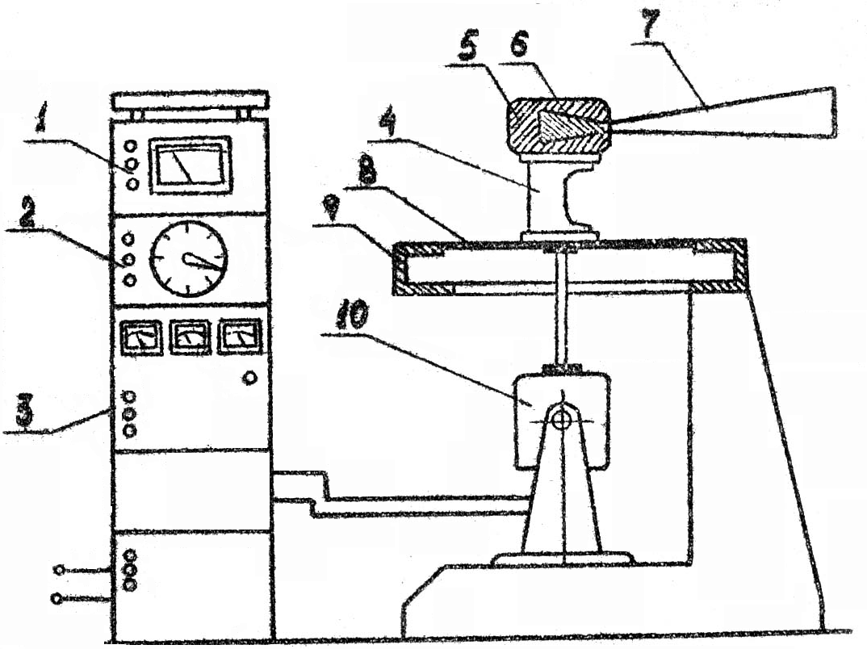
Рис. 1.5. Принципиальная схема установки КЛ–1:
1 – блок измерения вибраций; 2 – генератор синусоидальных колебаний;
3 – усилитель; 4 – подставка; 5 – корпус замка; 6 – замок лопатки;
7 – перо лопатки; 8 – упругая пластина; 9 – стол; 10 – вибратор

Форму колебаний лопатки определяют либо с помощью песочных фигур, либо с помощью пьезоэлектрического датчика амплитуды.
Принципиальная схема установки показана на рис. 1.5. Основными элементами установки являются:
вибрационный электродинамический стенд ВЭДС–10А;
вибратор ВЭД–10 (10);
замок рабочей лопатки (5), закрепленный на упругом элементе (8);
объект исследования – рабочая лопатка осевого компрессора двигателя РД–3М–500 (7);
универсальный стол (9).
Упругим элементом является стальная пластинка толщиной δ = 2⋅10⁻³м. Универсальный стол выполнен сварным из стальных швеллеров. Корпус замка лопатки крепится к упругому элементу болтами. Шток вибратора подсоединен к корпусу замка вблизи центра масс системы "рабочая лопатка – замок". При малой мощности вибратора вместо натурной лопатки может устанавливаться ее модель.

1.3.2. Порядок выполнения работы

1. Внешним осмотром проверить исправность лабораторной установки.
2. Включить вибростенд ВЭДС–10А, для чего:
регулятор уровня блока усиления 3 (рис.1.5) поставить в крайнее левое положение, а переключатель "Генератор" – в положение "ВКЛ";
включить блоки тумблером на передних панелях, при этом должны загореться сигнальные лампы;
через 10 минут прогрева стенд готов к работе.
3. Переключатель диапазона частот на блоке синусоидальных колебаний 2 установить в положение "40 – 400 Гц" и, плавно вращая ручку задающего устройства генератора, зафиксировать резонансный режим по первой изгибной форме.
4. С помощью песка определить положение узловой линии, снять показания частоты колебаний по шкале задающего устройства.
5. Повторить эксперимент для более высоких форм колебаний в диапазоне "400 – 4000 Гц".
6. Выключить аппаратуру.
7. Рассчитать по формулам частоты собственных изгибных колебаний лопатки по первым четырем формам.
8. Заполнить протокол лабораторного занятия.
9. Произвести анализ полученных расчетных и экспериментальных результатов, сделать выводы.

2. ПОСТРОЕНИЕ ЧАСТОТНОЙ ДИАГРАММЫ

При работе двигателя может оказаться, что частоты собственных колебаний лопатки совпадают с частотой возбуждающей силы (частотой вынужденных колебаний), т.е. возникает опасный резонансный режим.
Резонансные частоты вращения двигателя удобно определять при помощи частотной диаграммы.
По оси абсцисс откладывают частоту вращения n_{с} , по оси ординат – частоты колебаний лопатки. На диаграмме строятся кривые частот собственных колебаний для нескольких форм (значения частот берутся из эксперимента). Из начала координат проводятся прямые линии, представляющие собой частоты возбуждающих сил, кратные чаcтоте вращения ротора двигателя.
f_{вын} = кn_{c} , (1.6)
где к – число кратности (или просто кратность) определяет порядок гармоники возбуждающей силы и выбирается исходя из числа конструктивных элементов, находящихся в проточной части двигателя (число стоек, число лопаток направляющего аппарата и т.д.).
Пересечение линий частот возбуждающих сил с линиями частот собственных колебаний лопатки дает величины резонансных частот вращения. Обычно стремятся к тому, чтобы резонансные частоты вращения не совпадали с рабочими частотами вращения ротора двигателя. Это достигается за счет изменения собственных вибрационных свойств лопаток.
Частотная диаграмма строится при следующих исходных данных:

n_{мг} = 2000 об/мин; n_{max} = 5500 об/мин; f_{вып} = кn_{c}, где к = 1,3,5.

3. КОНСТРУКТИВНО-ТЕХНОЛОГИЧЕСКИЕ МЕРОПРИЯТИЯ ПО ОБЕСПЕЧЕНИЮ НАДЕЖНОСТИ РАБОЧИХ ЛОПАТОК ОСЕВЫХ КОМПРЕССОРОВ И ГАЗОВЫХ ТУРБИН Г Т Д

Конструктивно-технологические мероприятия, направленные на устранение вибрационных поломок лопатки в процессе доводки двигателя, подразделяются на три группы.
Первая группа мероприятий обеспечивает смещение опасных резонансов за пределы рабочих режимов двигателя путем изменения собственных вибрационных свойств лопатки (частоты собственных колебаний) или изменения возбуждающей частоты. Частоту собственных колебаний изменяют за счет изменения размеров и конфигурации лопатки, например, выполнением срезов на конце ее профильной части. Возбуждающую частоту изменяют путем изменения числа стоек, числа лопаток направляющих аппаратов, числа топливных форсунок и т.п.
Опасные резонансы смещают из диапазона рабочих на частоты вращения ротора больше максимальной или меньше частоты вращения на малом газе с определенным запасом, чтобы скомпенсировать возможные забросы частоты вращения выше максимальной и разброс собственных частот колебаний лопаток одного рабочего колеса. Смешение какого-либо опасного резонанса в область нерабочих режимов не всегда приводит к желаемому результату, так как такое смешение может повлечь за собой появление в диапазоне рабочих частот вращения других резонансов, которые могут быть также опасными. В этих случаях режимы, на которых возникают опасные резонансы, являются "проходными", т.е. установившаяся работа двигателя на этих режимах запрещена.
Вторая группа мероприятий обеспечивает уменьшение резонансных вибронапряжений в лопатках путем снижения амплитудных значений возбуждающих сил, применением конструкционного демпфирования колебаний лопаток, применением средств управления работой ступеней компрессора. Снижение амплитудных значений возбуждающих сил достигается увеличением осевых зазоров между лопатками рабочих колес и направляющих аппаратов. Стойки корпусов выполняют хорошо обтекаемыми. Устраняют также и другие причины, вызывающие окружную и радиальную неравномерность потока газа.
Расстройка высокочастотных резонансных колебаний, вызываемых лопатками направляющих аппаратов, достигается благодаря "разношагице", то есть расположению лопаток направляющих аппаратов с разным шагом. Если опасные колебания лопаток вызываются перепуском или отбором воздуха из компрессора, изменяют число и конфигурацию окон перепуска или отбора. Кроме того, окна располагают по окружности неравномерно.
К средствам конструкционного демпфирования колебаний лопаток относятся бандажные полки, кольцевые бандажи, демпфирование в замках, твердые смазки (например, двухсернистый молибден МоS₂), Повышенными демпфирующими свойствами обладают рабочие лопатки с удлиненными ножками и сдвоенные рабочие лопатки.
Третья группа мероприятий, направленных на устранение вибрационных поломок лопаток, обеспечивается упрочнением лопаток. Для этого применяют более прочные конструкционные материалы, а также наклёп, шлифовку и полировку поверхностей лопаток; уменьшают концентрацию напряжений; совершенствуют процессы механической обработки и термообработки лопаток.
Для выявления усталостных трещин рабочих лопаток в процессе эксплуатации осуществляется визуальный и инструментальный контроль рабочих лопаток компрессоров и турбин ГТД с помощью эндоскопов, авиаскопов, приборов неразрушающего контроля.
При обнаружении трещин усталостного характера двигатель снимается с объекта и направляется на восстановительный ремонт на предприятие-изготовитель или АРЗ.
Для предотвращения повреждений лопаток компрессоров производится тщательная уборка ВПП, рулежных дорожек, стоянок, уменьшается продолжительность руления самолетов (вертолетов).
Появившиеся допустимые забоины и вмятины, являющиеся концентратами напряжений, зачищаются согласно инструкции по эксплуатации двигателя.

ВОПРОСЫ ДЛЯ САМОКОНТРОЛЯ

- Назовите формы колебаний рабочих лопаток.
- Перечислите факторы, влияющие на частоты собственных колебаний рабочих лопаток.
- Перечислите факторы, влияющие на частоты вынужденных колебаний лопаток.
- Назовите конструктивные меры борьбы с опасными колебаниями лопаток.
- Назовите формы связанных колебаний рабочих лопаток.
- В чем сущность резонансного метода определения частот собственных колебаний?

Лабораторная работа № 2

ИССЛЕДОВАНИЕ СОБСТВЕННЫХ КОЛЕБАНИЙ ДИСКОВ Г Т Д
РЕЗОНАНСНЫМ МЕТОДОМ

Цель занятия:

- Закрепить знания учебного материала, полученные на лекциях и при самостоятельном изучении дисциплины.
- Ознакомиться и получить навыки экспериментальных исследований по определению частот и форм собственных колебаний дисков.
- Выработать навыки анализа эксплуатационного состояния дисков и разработки мероприятий по предупреждению, выявлению и устранению возможных усталостных разрушений.

1. РАСЧЕТ СОБСТВЕННЫХ КОЛЕБАНИЙ ДИСКА

1.1. Общие сведения

Как и рабочие лопатки диски совершают колебательное движение. Одной из характеристик колебательного процесса дисков является форма колебаний.
Форма колебаний – это распределение по диску амплитудных значений перемещений всех точек. Формы колебаний дисков можно рассматривать как стоячие волны деформации, образующиеся в результате сложения двух бегущих в противоположных направлениях волн одинаковой амплитуды, длины и частоты. Если волны деформации бегут навстречу друг другу по
узловой
диаметр- N
узловая
окружность -S
стоячие волны

Рис 2.1. Формы колебаний диска

окружности, то результирующей узловой линией будет узловой диаметр, а если они распространяются навстречу друг другу по диаметру, то результирующей узловой линией будет узловая окружность (рис.2.1).

Частота собственных колебаний:

$f_{\text{NS}} = \frac{α_{\text{NS}}}{\text{2π}R^{2}} \sqrt{\frac{D}{ρh}}$, (2.1)
где $D = \frac{{\text{Eh}}^{3}}{\text{12}(1−μ^{2})}$ – цилиндрическая жесткость;
μ = 0,3 – коэффициент Пуассона.
Тогда
$f_{\text{NS}} = \frac{α_{\text{NS}}⋅h}{2{\text{ПR}}^{2}} \sqrt{\frac{Е}{\text{10,9}ρ}}$, (2.2)
где R – наружный радиус диска, м;
h – толщина диска (в случае конического диска берется его средняя
толщина), м;
Е – модуль упругости материала, Па;
ρ – массовая плотность материала диска, кг\м${}^{3}$;
α_{NS} – постоянная величина, зависящая от формы колебания диска (числа
узловых диаметров и узловых окружностей).
Значения α_{NS} для плоского диска, заделанного по внешней окружности в ободе, представлены в табл.1.1.

1.2. Расчет частот собственных колебаний диска

Исходные данные:

R = 0,175 м;
h = 2⋅10⁻³ м;
Е = 2⋅10¹¹ Па;
ρ = 8,1⋅10³ кг/м³
Расчет проводится по формуле (2.2) для нескольких форм колебаний диска.

Таблица 1.1
Коэффициент α_{NS}

S |  | N
S | 0 | 1 | 2 | 3
1 | 10,24 | 21,25 | 34,98 | 51
2 | 39,8 | 60,8 | 84,6 | 111
3 | 89 | 120 | 153,8 | 190
4 | 158,3 | 199 | 243 | -

Для упрощения расчетов целесообразно использовать формулу (2.3):

f_{NS} = α_{NS} ⋅ А, (2.3)

где – $А = \frac{h}{2{\text{ПR}}^{2}} \sqrt{\frac{E}{\text{10,9} ρ}} \text{.}$
1.3. Экспериментальное определение частот и форм колебаний диска

1.3.1. Краткие сведения о методе определения частот и форм собственных колебаний диска

Статическая частота собственных колебаний диска в лабораторных условиях определяется резонансным методом, сущность которого заключается в следующем. При помощи вибратора возбуждаются вынужденные колебания диска. Частота вынужденных колебаний диска равна частоте колебаний подвижной катушки вибратора и плавно изменяется при помощи генератора звуковых частот. В момент совпадения частоты собственных колебаний наступает резонанс, который может определиться по моменту образования песочных фигур на диске, по величине амплитуды колебаний на осциллографе или по форме фигур Лиссажу.
Значение частоты собственных колебаний диска определяется по лимбу звукового генератора в момент наступления резонанса. Определение форм собственных колебаний дисков осуществляется при помощи песочных фигур.

1.3.2. Описание лабораторной установки КД-1

Лабораторная установка КД-1 предназначена для исследования собственных колебаний дисков. Общий вид установки представлен на рис. 2.2. В верхней части универсального стола-подставки 1 крепится опорная плита 2. На плите установлены пружины 3, на которые опирается испытываемый диск 4. На нижней площадке стола установлен электродинамический вибратор 6, подвижная катушка которого соединена с диском посредством штока 5.
Экспериментальная установка оборудована усилителем и пультом управления 7.

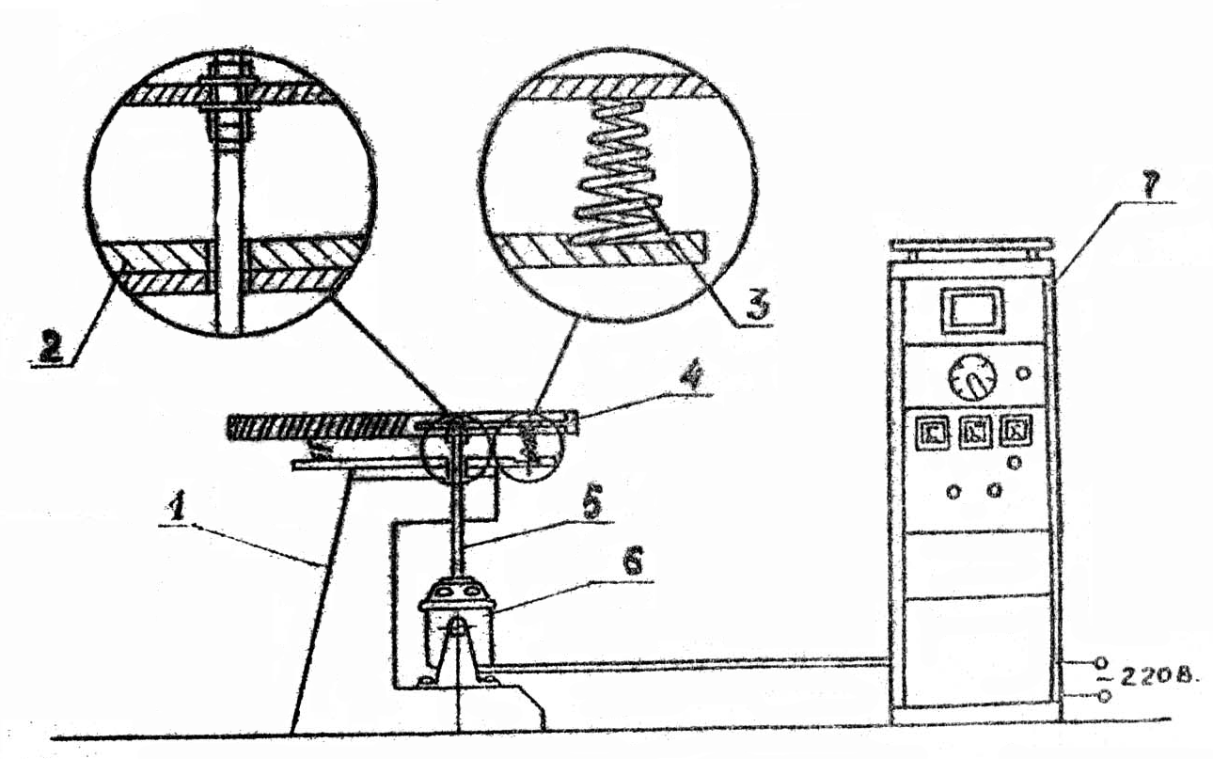
Рис. 2.2. Принципиальная схема КД-1:
1 – универсальный стол-подставка; 2 – опорная плита; 3 – пружина; 4 – испытываемый диск; 5 – шток вибратор; 6 – электродинамический вибратор ВЭД-10; 7 – пульт управления
1.3.3. Порядок выполнения работы

- Проверить и включить аппаратуру согласно указаниям, данным в техническом описании установки.
- Нанести на исследуемый диск тонкий слой песка.
- Экспериментально определить частоты собственных колебаний диска, число и положение узловых диаметров и узловых окружностей. Формы колебаний зарисовать в журнале лабораторных занятий и записать соответствующие каждой форме частоты.
- Выключить аппаратуру.

2. ПОСТРОЕНИЕ ЧАСТОТНОЙ ДИАГРАММЫ И ОПРЕДЕЛЕНИЕ
ОПАСНЫХ РЕЖИМОВ РАБОТЫ ДВИГАТЕЛЯ

По результатам эксперимента в журнале лабораторных занятий (рабочей тетради) построить частотную диаграмму для 2-3 форм колебаний диска, указанных преподавателем. (Частотная диаграмма строится так же, как и для рабочей лопатки). Определить опасные режимы работы диска. Анализируя частотную диаграмму, продумать конструктивные мероприятия по борьбе с опасными колебаниями диска.

3. ОПРЕДЕЛЕНИЕ ВЛИЯНИЯ КОНСТРУКТИВНЫХ ФАКТОРОВ НА ЧАСТОТЫ И ФОРМЫ СОБСТВЕННЫХ КОЛЕБАНИЙ ДИСКОВ

Для плоского диска, подобного тонкой круговой пластине, жестко защемленной по наружному краю в ободе, и плоского диска (таких же размеров), жестко защемленного в ступице и свободного по наружному краю, частоты и формы собственных колебаний отличаются в значительной степени.
Если диск свободный или закреплен в центре шарнирно в одной точке, то колебания с одним узловым диаметром невозможны, так как отсутствует уравновешивающий упругий момент в месте крепления.
Частоты нескольких низших форм собственных колебаний таких дисков могут быть определены с помощью расчетов. Однако точность таких расчетов обычно невелика и частоты лучше определять экспериментально.

3.1. Порядок проведения эксперимента

- Проверить и включить установку (установки).
- Нанести на исследуемый диск тонкий слой песка.
- Экспериментально определить частоты собственных колебаний диска для различных форм колебаний.
- Формы колебаний зарисовать в журнале лабораторных занятий и записать соответствующие каждой форме частоты.
- Выключить аппаратуру.
- Сравнить частоты собственных колебаний диска, закрепленного по ободу, с частотами собственных колебаний диска, закрепленного в центре, для каждой формы колебаний.
- Записать выводы.

4. КОНСТРУКТИВНО-ТЕХНОЛОГИЧЕСКИЕ МЕРОПРИЯТИЯ ПО ОБЕСПЕЧЕНИЮ НАДЕЖНОЙ РАБОТЫ ДИСКОВ ОСЕВЫХ КОМПРЕССОРОВ И ТУРБИН

Опасные колебания дисков устраняют принципиально так же, как и опасные колебания рабочих лопаток.
Критические скорости вращения диска выводят за пределы рабочих режимов двигателя с запасом не менее 10…15 %. Для этого изменяют собственные вибрационные свойства диска путем изменения его толщины и профиля.
В случае необходимости в дисках, защемленных по ободам, выполняют центральные отверстия, повышающие частоты собственных колебаний. Между дисками устанавливают проставки, распорные кольца, втулки или трубки, связываемые болтами в единую жесткую конструкцию.
Выявление усталостных трещин дисков в процессе эксплуатации может осуществляться путем периодических просмотров, если обеспечены подходы к ним с помощью ультразвуковой установки УЗЛ-61-2М, эндоскопов, авиаскопов и других оптических приборов, а также методом цветной дефектоскопии. При обнаружении трещин на диске двигатель снимается с летательного аппарата и отправляется для восстановления в авиаремонтное предприятие.

ВОПРОСЫ ДЛЯ САМОКОНТРОЛЯ

- Перечислите формы колебаний дисков и условия их возникновения.
- От чего зависит частота собственных колебаний дисков?
- Как можно изменить частоту собственных колебаний дисков и для чего это делается?
- Как можно экспериментально определить частоту собственных колебаний диска?
- По какому принципу работает и из каких основных элементов состоит лабораторная установка для исследования колебаний невращающегося диска?
- Как воспользоваться результатами эксперимента и расчета для получения частотной диаграммы для исследуемого диска?

Лабораторная работа № 3

ИССЛЕДОВАНИЕ КРИТИЧЕСКИХ РЕЖИМОВ ВРАЩЕНИЯ ОДНОДИСКОВОГО РОТОРА

Цель занятия:

- Закрепить знания учебного материала, полученные на лекциях и при самостоятельном изучении дисциплины.
- Получить навыки экспериментальных и аналитических методов исследования по определению критических частот вращения роторов.
- Научиться анализировать влияние конструктивных факторов и конструктивно-технологических мероприятий на величину опасных изгибных колебаний роторов авиационных ГТД.

1. АНАЛИТИЧЕСКОЕ И ЭКСПЕРИМЕНТАЛЬНОЕ ОПРЕДЕЛЕНИЕ
КРИТИЧЕСКОЙ ЧАСТОТЫ ВРАЩЕНИЯ РОТОРА

1.1. Общие сведения

Для авиационных ГТД наиболее характерными являются изгибные колебания ротора. Изгибные колебания вызываются переменными нагрузками в поперечных плоскостях.
Как и для рабочих лопаток колебательный процесс ротора характеризуется амплитудой, частотой и фазой, а также формой колебаний. При совпадении частот собственных и вынужденных колебаний наступает резонанс. Частоты вращения ротора, при которых возникают опасные резонансные режимы, называются критическими.
Так как реальный ротор является сложной многомассовой системой, то для упрощения расчетов ее приводят к эквивалентной:
Реальная система
Эквивалентная система

В эквивалентной системе вал заменяют невесомым валом (это ось подшипников), а массу вала приводят к приведенной массе:
$m_{в _{\text{пр}}} = m_{в} ⋅\bar{m}$, (3.1)
где $m_{в}$ – масса вала;
$\bar{m}$ – коэффициент приведения; при расположении приведенной массы вала посередине опор он равен 0,5.
Расчет критической частоты вращения ротора:
$n_{\text{кр}} = \frac{\text{30}}{π}\sqrt{\frac{1}{а_{\text{11}}m_{р}}}$, об/мин, (3.2)
где $а_{\text{11}} = \frac{ℓ^{3}}{\text{48}{ЕJ}_{в}}, \frac{Н}{м}$– коэффициент податливости ротора;
$ℓ$ – длина ротора, м;
Е – модуль упругости, Н/м²;
$J_{в} = \frac{{πd}_{в^{4}}}{\text{64}}$ - момент инерции ротора, м⁴;
d_{в} – диаметр вала, м.
В формуле (3.2) вместо $m_{р} = m_{д} +m_{в_{\text{пр}}}$ при проведении расчетов критической частоты вращения ротора по пунктам 1.2, 1.3 подставлять только m_{д} или $m_{в_{\text{пр}}}$.

1.2. Аналитическое определение критической частоты вращения ротора на жестких опорах

Расчетная схема

Исходные данные:

Е = 2 ⋅10¹¹ Па;
ρ = 8,1 ⋅10³ кг/м³;
$ℓ_{в}$ = 0,85 м;
d_{в} = 22 ⋅10⁻³ м.
Зависимость коэффициента приведения ($\overline{m}$) от относительной координаты места приведения $\overline{х} = \frac{х}{l}$ приведена на рис. 3.1.
Расчетные формулы:
$n_{\text{кр}} = \frac{\text{30}}{π}\sqrt{\frac{1}{а_{\text{11}}m_{в_{\text{пр}}}}}$; $m_{в _{\text{пр}}} = m_{в} ⋅\bar{m}$.
Масса вала определяется как:

m${}_{В}$=$\frac{{πd}_{В}^{2}}{4}$$ℓ_{в}$ρ.
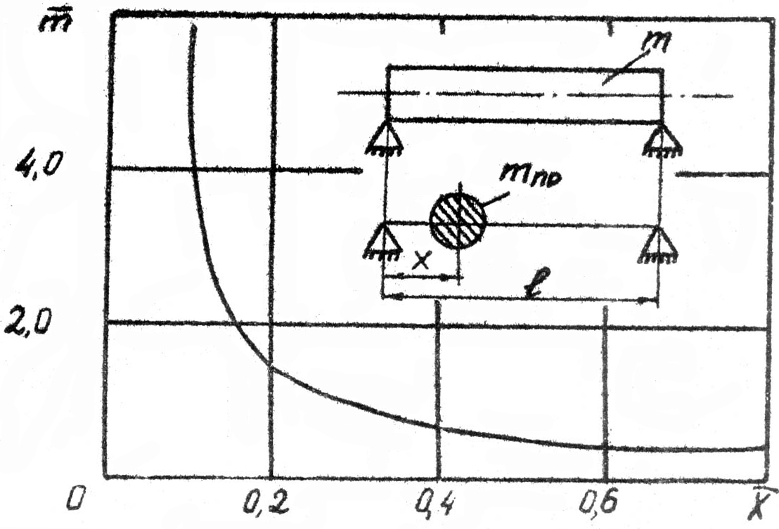
Рис. 3.1. Зависимость коэффициента приведения массы двухопорного вала от положения точки приведения

1.3. Расчет критической частоты вращения невесомого вала на двух жестких опорах с учетом массы диска

Исходные данные:

Е = 2 ⋅10¹¹ Па;
ρ = 8,1 ⋅10³ кг/м³;
$ℓ_{в}$ = 0,85 м;
m_{д} = 11,9 кг;
d_{в} = 22 ⋅10⁻³ м

Расчет производится по формуле:
$n_{\text{кр}\text{.}д}= \frac{\text{30}}{π}\sqrt{\frac{1}{α_{\text{11}}⋅m_{д}}}$ , (3.3)
где m_{д} – масса диска.

1.4. Расчет критической частоты вращения двухопорного ротора с учетом
массы вала и диска

а) по формуле Дюнкерлея:
$\frac{1}{n_{\text{кр}\text{.}р}^{2}} = \frac{1}{n_{\text{кр}\text{.}в}^{2}} + \frac{1}{n_{\text{кр}\text{.}д}^{2}}$ , (3.4)
где n_{кр.р} – критическая частота вращения ротора;
n_{кр.в} – критическая частота вращения вала;
n_{кр.д} – критическая частота вращения невесомого вала с учетом массы диска.

б) по соотношению, полученному из частотного уравнения:
$n_{\text{кр}\text{.}р} = \frac{\text{30}}{π}\sqrt{\frac{1}{α_{\text{11}}⋅m_{\text{пр}\text{.}р}}}$, (3.5)
где m_{пр.р} = m_{д} + m_{пр.в}

2. ЭКСПЕРИМЕНТАЛЬНОЕ ОПРЕДЕЛЕНИЕ КРИТИЧЕСКОЙ ЧАСТОТЫ ВРАЩЕНИЯ РОТОРА И КОЭФФИЦИЕНТА ВИБРОПЕРЕГРУЗКИ

Схема экспериментальной установки
1
2
3
2
5
4
6

Рис.3.2 . Схема экспериментальной установки:
1 – станина; 2 – опоры; 3 – электродвигатель; 4 – средняя опора;
5 – датчик вибрации; 6 – указатель вибрации

Эксперимент проводим при различной жесткости опор. Жесткость опор изменяем путем изменения затяжки пружин. Результаты эксперимента сводим в табл. 3.1.
Таблица 3.1
Жесткость опор С | 0 | 100%
n_{кр}
К_{j}

С – жесткость опор;
n_{кр} – критическая частота вращения ротора;
К_{j} – коэффициент виброперегрузки.

3. КОНСТРУКТИВНО-ТЕХНОЛОГИЧЕСКИЕ МЕРОПРИЯТИЯ ПО УСТРАНЕНИЮ ОПАСНЫХ КОЛЕБАНИЙ РОТОРОВ

Выведение n_{кр} из диапазона рабочих частот путем изменения геометрических характеристик ротора.
Применение специальных устройств по гашению колебаний.

ВОПРОСЫ ДЛЯ САМОКОНТРОЛЯ

1. Дайте характеристику форм колебаний роторов ГТД.
2. От чего зависит частота собственных колебаний ротора?
3. Как можно изменить частоту собственных колебаний роторов и для чего это делается?
- Как можно экспериментально определить частоту собственных колебаний ротора?
- По какому принципу работает и из каких основных элементов состоит лабораторная установка для исследования колебаний ротора?

Лабораторная работа № 4

ИССЛЕДОВАНИЕ ВИБРОСОСТОЯНИЯ АГРЕГАТОВ И ДВИГАТЕЛЯ

Цель работы:

- Закрепить знания учебного материала, полученные на лекциях и при самостоятельном изучении дисциплины.
- Получить навыки по проведению экспериментальных исследований для оценки изгибных колебаний вала.
- Получить навыки по оценке колебаний оболочек камер сгорания.
- Получить навыки по проведению экспериментальных исследований для определения коэффициента виброперегрузки при связанных колебаниях ротора и корпуса ГТД и влияния дисбаланса ротора на уровень его вибрации.
- Научиться анализировать различные конструктивно-технологические мероприятия, направленные на устранение опасных вибраций корпусов авиационных ГТД.

1. РАСЧЕТ КОЛЕБАНИЙ ОБОЛОЧЕК

1.1. Общие сведения о колебаниях оболочек

Элементы конструкции, представляющие собой тонкостенные оболочки, подвергаются при работе двигателя колебаниям под воздействием периодически изменяющихся сил. В материале этих элементов возникают динамические напряжения, приводящие к усталостным разрушениям. Особенно часто разрушаются вследствие вибрации корпусы основных и форсажных камер сгорания и выходных устройств, жаровые трубы и экраны камер сгорания и другие элементы конструкции двигателей.
Задачей расчета оболочек на колебания является определение опасных резонансных режимов работы, при которых возможны разрушения оболочек. Результаты расчета служат основанием для выяснения причин вибрационных разрушений и разработки способов их устранения.

1.2. Расчет частот собственных осесимметричных колебаний оболочек

Расчетная схема:
L
R
δ

Исходные данные:

Е = 1,9 ⋅ 10¹¹ Па;
ρ = 7,8 ⋅ 10³ кг/м³;
δ = 2 ⋅ 10 ⁻³ м;
L = 0,44 м;
R = 0,09 м;
μ = 0,3.

Расчет частот осесимметричных колебаний оболочки проводится по формуле:
$f_{\text{ос}} = \sqrt{\frac{Д}{{\text{mR}}^{2}}\left[1+к{\left(\frac{π\text{Rn}}{L}\right)}^{4}\right]}$, (4.1)
где $Д = \frac{Еδ}{1−μ^{2}}$ – цилиндрическая жесткость;
δ- толщина оболочки, м;
m - масса оболочки, кг;
R – радиус, м;
n =2- число полуволн по длине оболочки;
$к = \frac{1}{\text{12}}{\left(\frac{δ}{R}\right)}^{2}$ – коэффициент.
Массу оболочки определяем по следующей зависимости:
m = ρ ⋅ V, (4.2)
где ρ - плотность материала оболочки;
V = 2πRL⋅δ - объем оболочки .

1.3. Аналитическое определение осевой критической силы

Осевая критическая сила - это сжимающая сила, при которой оболочка теряет устойчивость, т.е. частота ее собственных колебаний становится равной нулю.
$Р_{{\text{ос}}_{\text{кр}}} = \text{0,6} \frac{{Еδ}^{2}}{\text{кR}}$, (4.3)
где к – коэффициент, зависящий от геометрических характеристик оболочки.
При $\frac{R}{δ} < \text{400}$ к = 1,25;
при $\frac{R}{δ} ≥ \text{400}$ к = 1,7.
Расчет проводится при исходных данных, приведенных в пункте 1.2. По результатам расчета строится зависимость (рис.4.1).
ƒ
Р_{ос}, Н
1
2
-1
-2
-3
Р_{ос}
Р_{ос}

.

Рис.4.1. Зависимость частоты колебаний от осевой силы

1.4. Экспериментальное определение частот и форм колебаний оболочек

Экспериментальные исследования проводятся на лабораторной установке КЛ-1 (рис.1.5). Объект исследования представляет собой оболочку, выполненную из тонкого упругого материала. Для лучшей иллюстрации форм колебаний оболочки на ее поверхности выполнены кольца (рис.4.1).
1
2
Рис.4.1. Схема объекта исследований:
1 – оболочка; 2 – вибратор

1.4.1. Порядок выполнения работы

1. Внешним осмотром проверить неисправность лабораторной установки.
2. Включить вибростенд ВЭДС–10А, для чего:
регулятор уровня блока усиления 3 (рис.1.5) поставить в крайнее левое положение, а переключатель "Генератор" – в положение "ВКЛ";
включить блоки тумблером на передних панелях, при этом должны загореться сигнальные лампы;

через 10 минут прогрева стенд готов к работе.
3. Переключатель диапазона частот на блоке синусоидальных колебаний 2 установить в положение "40 – 400 Гц" и, плавно вращая ручку задающего устройства генератора, получить форму колебаний оболочки, соответствующей рис.4.2.
4. Снять показания частоты колебаний по шкале задающего устройства.
5. Повторить эксперимент для более высоких форм колебаний в диапазоне "400 – 4000 Гц" (рис.4.3).
6. Выключить аппаратуру.
7. Формы колебаний зарисовать в журнале лабораторных занятий и записать соответствующие каждой форме частоты.
8. Произвести анализ полученных расчетных и экспериментальных результатов, сделать выводы.

А-А

А
А
Узловые
линии

Рис. 4.2. Осесимметричные колебания

Рис. 4.3. Нессимметричные колебания

1.5. Конструктивные меры борьбы с опасными колебаниями оболочек

Изменение геометрических размеров оболочек.
Постановка подкрепляющих элементов на внутреннюю оболочку камеры сгорания.
Упрочнение оболочек.

2. ОПРЕДЕЛЕНИЕ КОЭФФИЦИЕНТА ВИБРОПЕРЕГРУЗКИ ДВИГАТЕЛЯ ПРИ СВЯЗАННЫХ КОЛЕБАНИЯХ РОТОРА И КОРПУСА ГТД

2.1. Общие сведения о параметрах, определяющих вибрационное состояние основных узлов ГТД

Основными параметрами, определяющими уровень вибраций, являются: коэффициент виброперегрузки К_{j} , величина виброскорости U_{j}, амплитуда колебаний А. Между собой эти параметры взаимосвязаны, это видно из формул:
К_{j} =$\frac{\left|j\right|}{g}\text{==}\frac{ω^{2}А}{g}$, (4.4)
где $ω$- угловая частота вращения;
$g$- ускорение свободного падения;
$j$- ускорение центра масс ротора.
Параметрами, определяющими вибрацию двигателя, также являются частота $f$ и период колебаний $Т$, зависящие от режима работы двигателя

$f={\text{Кn}}_{с}; Т=\text{1/}f$. (4.5)

Амплитуда, виброскорость и коэффициент виброперегрузки зависят от величины остаточного дисбаланса, упругих свойств опор, корпуса, узлов крепления двигателя. Основными источниками колебаний являются вращающийся ротор и приводы агрегатов. На резонансных режимах вращения ротора коэффициент виброперегрузки и виброскорость увеличиваются. От этих параметров зависит величина нагрузки на опоры и другие элементы конструкции двигателя.
В процессе эксплуатации происходит выработка беговых дорожек подшипников, ослабление натягов в соединениях, изменение упругих свойств материала. Все это приводит к увеличению параметров, оценивающих вибрацию двигателя.
Для измерения вибраций двигателя используются пьезоэлектрические и индукционные датчики. Пьезоэлектрические датчики измеряют коэффициент виброперегрузки, а индукционные – виброскорость и амплитуду. Ими же можно измерять и виброперегрузку, для чего необходимо замеренный сигнал отфильтровать, усилить и продифференцировать. Большей надежностью обладают индукционные датчики. На серийных двигателях в основном измеряется виброскорость.

2.2. Описание лабораторной установки ВК-1

Принципиальная схема экспериментальной установки показана на рис. 4.3. Модель ГТД установлена на стальной плите (станине).

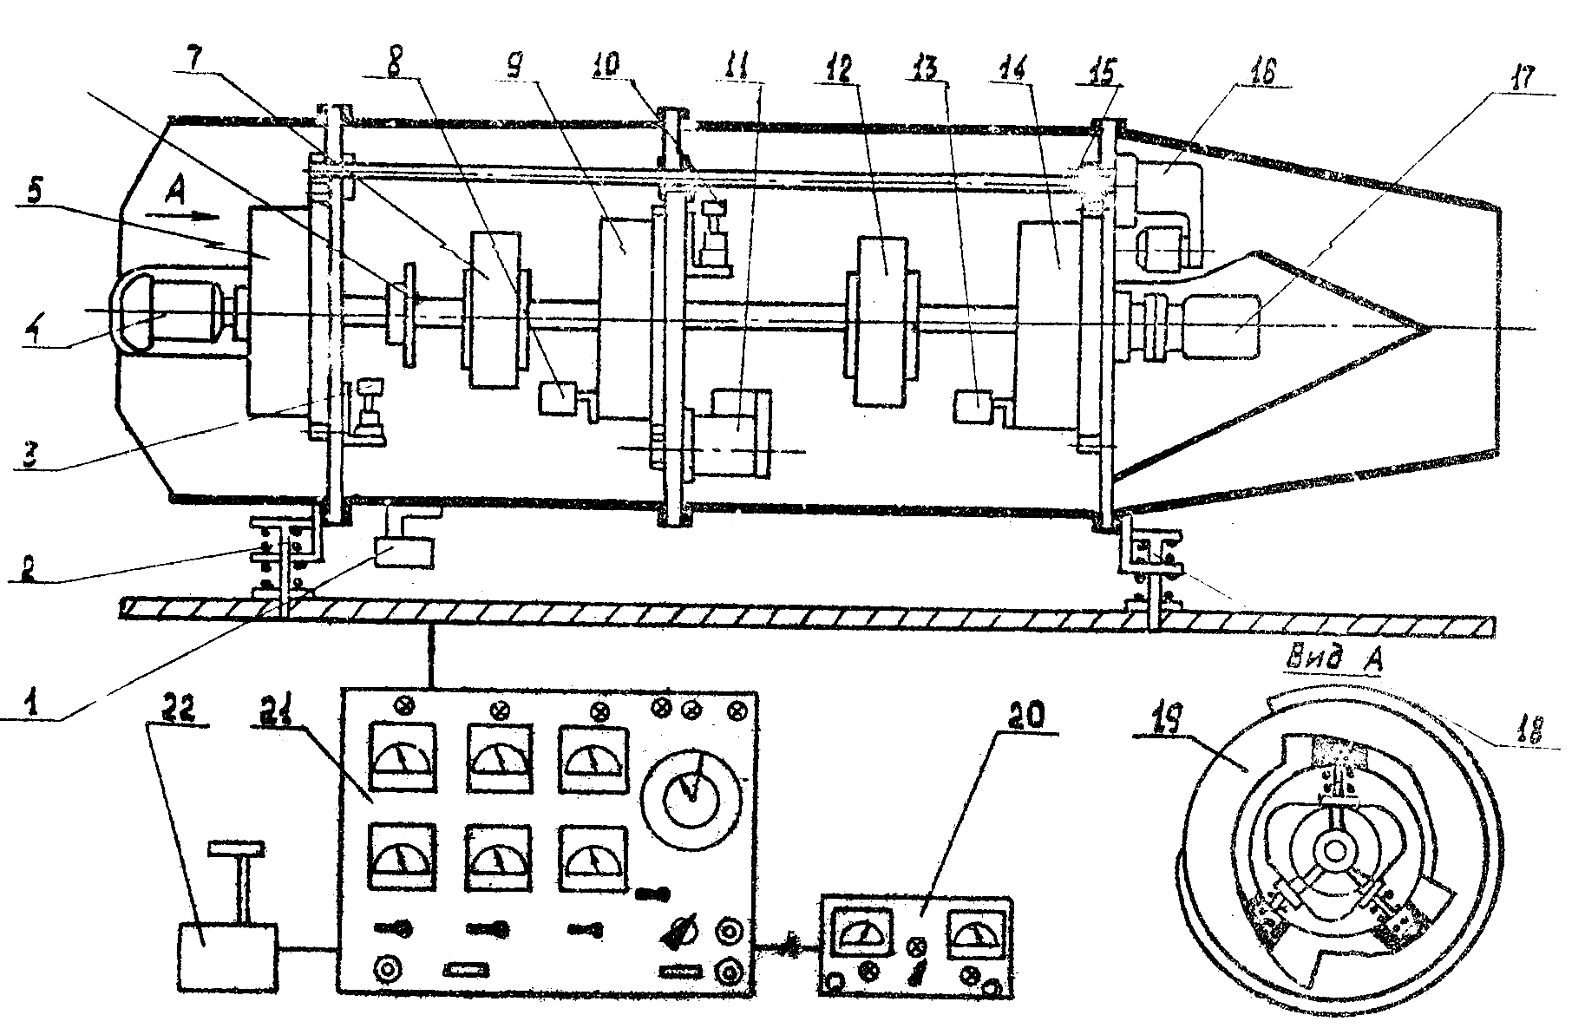

Рис. 4.3. Схема установки "ВК–1":
1 – датчик перемещения корпуса; 2,18 – узлы крепления; 3, 10 – датчики уровня вибрации; 4 – электродвигатель ротора; 5, 9, 14, 19 – опоры с изменяемой упругостью; 6 – устройство изменения дисбаланса; 7, 12 – диски ротора; 8, 13 – датчик перемещения ротора относительно корпуса; 11 – электродвигатель изменения жесткости средней опоры; 15 – вал-рессора изменения жесткости передней и задней опор; 16 – электродвигатель изменения жесткости передней и задней опор; 17 – датчик частоты вращения ротора; 20 – пульт контроля уровня виброперегрузки; 21 – пульт контроля и управления; 22 – РУД

Ротор модели ГТД имеет три опоры. Наружная обойма подшипников опирается на корпус при помощи пружины, силу затяжки которых можно изменять. Диски ротора жестко закреплены цанговыми замками. В качестве опор применены сферические двухрядные подшипники. Привод ротора осуществляется электродвигателем постоянного тока. Изменение режима работы производится РУДом, установленным на пульте управления.
2.3. Порядок выполнения работы

1. Переключатель управления установить в положение "ВКЛЮЧЕНО".
2. Крайние опоры полностью зажать, а среднюю опору максимально ослабить.
3. Включить на пульте контроля уровня вибрации переменное питание 115В.
4. Плавно перемещая РУД через каждые 10 % изменения частоты, начиная с 30 %, измерить величину коэффициента виброперегрузки и отметить полученные результаты в отчете лабораторного занятия.
5. Выключить установку, заполнить отчет лабораторного занятия и сделать выводы о проделанной работе.

3. ОПРЕДЕЛЕНИЕ ВЛИЯНИЯ ЖЕСТКОСТИ ОПОР И ДИСБАЛАНСА РОТОРА НА ВЕЛИЧИНУ КОЭФФИЦИЕНТА ВИБРОПЕРЕГРУЗКИ

3.1.Общие сведения

Уменьшение жесткости опор за счет введения в ее конструкцию упругих элементов приводит к частичному поглощению энергии колебания ротора в самих опорах, снижению амплитуды колебаний и, как результат, снижению коэффициента виброперегрузки.
Величина дисбаланса определяет величину неуравновешанной возбуждающей силы ротора. При увеличении дисбаланса увеличивается величина возбуждающей силы колебаний ротора, увеличивается амплитуда колебаний ротора при той же частоте вращения и в итоге увеличивается коэффициент виброперегрузки.

3.2. Порядок проведения экспериментов

Эксперименты проводятся на лабораторной установке ВК-1.

3.2.1. Исследование влияния жесткости опор на величину дисбаланса

В п. 2.3 определен порядок проведения эксперимента при жестких передней и задней опорах. Ослабить на 50 % жесткость передней и задней опоры ротора и выполнить п/пункты 3,4,5 п. 2.3.

3.2.2. Исследование влияния дисбаланса ротора на величину виброперегрузки

Увеличение дисбаланса проводится путем постановки дополнительного грузика определенной массы на рычаг, закрепленный с помощью хомута на роторе. После чего выполнить пункт 2.3.
В результате проделанных экспериментов по пунктам 2 и 3 получить сравнительную характеристику изменения коэффициента виброперегрузки от частоты вращения при различных жесткости опор и величине дисбаланса.

4. КОНСТРУКТИВНО-ТЕХНОЛОГИЧЕСКИЕ МЕРОПРИЯТИЯ
ПО УСТРАНЕНИЮ ОПАСНЫХ ВИБРАЦИЙ КОРПУСОВ

АВИАЦИОННЫХ Г Т Д

Основными мероприятиями являются:
– применение упруго-демпферных опор;
– применение демпферов сухого трения;
– применение ограничителей прогиба вала;
– изменение числа опор и расстояния между ними;
– изменение геометрических характеристик деталей ротора.

ВОПРОСЫ ДЛЯ САМОКОНТРОЛЯ

- Изменяется ли критическая частота колебания при демпфировании колебаний?
- От чего зависит эффективность заглушения колебаний?
- От каких факторов зависит величина коэффициента виброперегрузки?
- Какое влияние на величину виброперегрузки оказывает жесткость опор ротора? Почему?
- Какое влияние на величину виброперегрузки оказывает величина дисбаланса? Почему?
- Почему в авиационных ГТД для измерения виброперегрузок применяются индукционные датчики?
- Объясните принцип действия пьезоэлектрического датчика виброперегрузки.

ЛИТЕРАТУРА

1. Лозицкий Л.П., Ветров А.Н., Дорошко С.М., Иванов В.П., Коняев Е.А. Конструкция и прочность авиационных газотурбинных двигателей. - М: Воздушный транспорт, 1992.
2. Умушкин Б.П. Конспект лекций по дисциплине «Конструкция и прочность АД». - М.: МГТУ ГА.
3. Умушкин Б.П., Иванов В.П., Чичков Б.А. Методические указания по выполнению лабораторных работ по дисциплине «Конструкция и прочность АД». - М.:МГТУ ГА, 1996.

